



Instituto Tecnológico de Reynosa
Instituto Tecnológico de México

Práctica 1, Unidad 3
Práctica 1, Unidad 3

Materia:
Negocios Electronicos II

Integrantes:
Bermúdez Domínguez Juan Carlos
Castillo Jr Gregorio
Flores Acosta Sheila Lizeth

Docente:
Miriam Puente Jimenez

Carrera:
TIC’s

8vo semestre

Grupo 1

Realiza un analisis de mercado

Conoce la viabilidad de tu idea de negocio
Conocemos la necesidad y la dificultad de encontrar a gente con el conocimiento y dedicacion tanto para ensenar como la plataforma con la cual basarnos para poder construir nuestro codigo de forma propia y bien estructurado, de este modo este negocio puede ser altamente demandante, tanto por su utilidad, necesidad y dificultad, simplificando y ayudando en muchos aspectos lo que a codificacion se refiere

Identifica y vizualiza a tus competidores
Dentro de competidores tenemos a todas aquellas paginas que se dediquen al apoyo de construccion y revision de codigos de programacion, esto debido a que muchas de las respuestas podrian ser encontradas en otras partes, debido a que trabajar con lenguajes altamente estructurados, hacemos uso de algoritmos bastante conocidos y que varias personas podrian encontrar con una investigacion profunda

Define a tu cliente potencial
Nuestro cliente potencial puede ser desde individuos que necesiten ayuda en sus tareas de programacion o proyectos personales de estos, hasta empresas que necesiten ayuda para implementar, crear, mantener, reestrucutar o utilizar un sistema informatico en algun lenguaje de programacion

Encuentra nuevas opotunidades
Dentro de nuevas oportunidades en las cuales nos podemos manejar, existen entre ellas el aliarnos con entidades gubernamentales para dar apoyo en servicios como los antes mencionados en instituciones de gobierno, como fiscalias, tribunales, carceles, entre muchas otras, brindando un software que destaque por su sencilles y por su flexibilidad

Establece un plan de marketing
Consideramos que de las mejores formas de poder hacer uso del marketing es de boca en boca, ya que esto permite que gente de confianza recomiende lo que nosotros ofrecemos siendo asi mas sencillo que se acerquen a nosotros, es por ello que la calidad tanto de nuestro servicio y nestra codificacion/sistema tiene que ser practicamente excelente

Define tu plan de negocio

Productos o servicios a vender
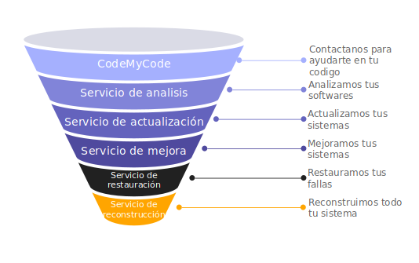
Fuentes de ingreso
Con el producto principal code my code haremos uso de publicidad para el servicio gratuito y para el servicio premium se cobrara una pequena suscripccion lo cual permitira no tener publicidad y hacer consultas a diversos administradores los cuales te explicarian la codificacion
Para el resto de productos contaremos con paquetes, esto dependiendo de que tipo de servicio sea el requerido y ya sea una empresa o un cliente individual y si estos servicios se contratan por unico servicio o a lo largo de un tiempo

Costos
El costo de servicios code my code es un plan al que la gran mayoria podria acceder y que realmente no representaria un gasto bastante substancial para el usuario en pro de lo que puede ganar con ello siendo considerado un precio entre los 2000 a 3000 pesos mexicanos al ano es decir entre 150 y 250 pesos mexicanos el mes

Para el costo del resto de servicios el costo es muy variable en funcion tanto de la necesidad de la empresa como de el tiempo, dificultad y tipo de servicio que se realize, variando entre 10.000 a 100.000 e incluso dependiendo si es bajo un solo trabajo o un contrato a lo largo del tiempo

Negocio
Nos enfocaremos en ofrecer servicios de consulta para el desarrollo de software, con el cual las personas puedan adquirir partes de codigo que sean utiles para el usuario, especificando que el lo que tiene que cambiar y tener al pie de la letra para que este pueda hacer uso de ello aun sin tener la suscripcion, del mismo modo ofrecer a empresar grandes nuestros servicios para mejorar y optimizar los servicios de su empresa

Socios
En cuanto a los socios, serian todos aquellos que esten interesados en formar parte del desarrollo de software, de modo que aporten beneficios y equipos para poder trabajar de forma mas activa y en conjunto, de mismo modo, que tambien puedan proporcionar cursos para seguir mejorando en cuanto a las codificaciones que se ofrecen y tutorias que damos

Mercado
Si bien nos podemos diversificar en varios mercados, estariamos mas concentrados en el mercado de desarrollo software a travez de un tipo de pagina que cuante con la opccion de pagar para tener mas beneficion como consultas personalizadas de personas y no solo codificaciones generales, del mismo modo en el sector privado a todos aquellos que necesiten soporte TI

Operacion
La mayoria de actividad seria de forma remota, sobre todo para el servicio principal de code my code, de este modo es que podemos proporcionar mas servicios y mas comodo para los que trabajen con nosotros, por otro lado y sobre todo para empresas grandes se realizarian visitas sobre todo a la sede donde se implementarian los cambios, esto para comprobar el estado en el que se encuentra el sistema y de este modo poder ofrecer un presupuesto y diagnosticar todos los cambios que son necesarios realizar

Marca
Queremos que nuestra marca represente calidad y confianza, que la gente que nos contrata y quienes nos consumen sepan que lo que ofrecemos representa optimizacion, certeza y seguridad para todos y cada uno de los programas en los cuales almenos donde era necesario nuestro codigo, este reluzca entre el resto

Marketing
Para las cuestiones de marketing utilizaremos publicidad dentro de paginas de programacion y nuestra propia pagina web, tratando de posicionarnos dentro de los busscadores como la primer opcion al buscar ayuda de programacion

Nombre de la empresa
OUTTIC

Mapa del sitio

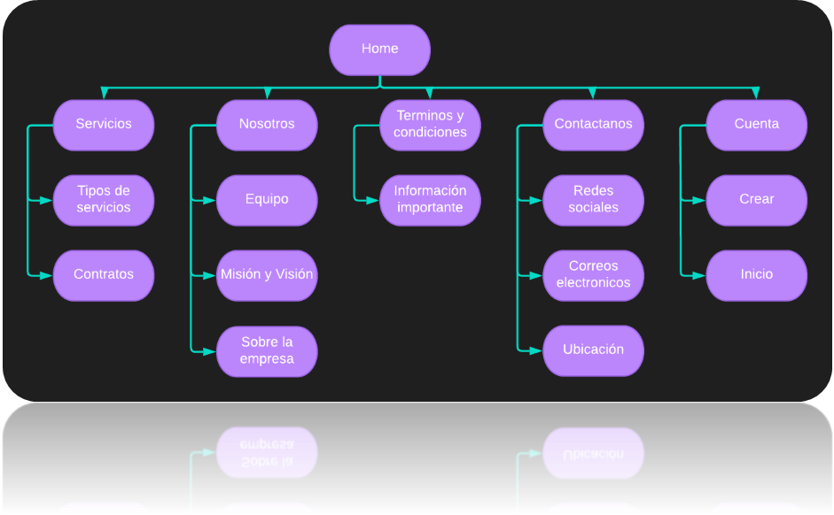

Diagrama de caso de uso

